厦门市政工程有限公司企业Logo及品牌组合

设计内容：
需要设计厦门市政工程有限公司企业旗下6个子公司的企业Logo及品牌组合，合计12个设计品。（Logo及品牌示意图如下）
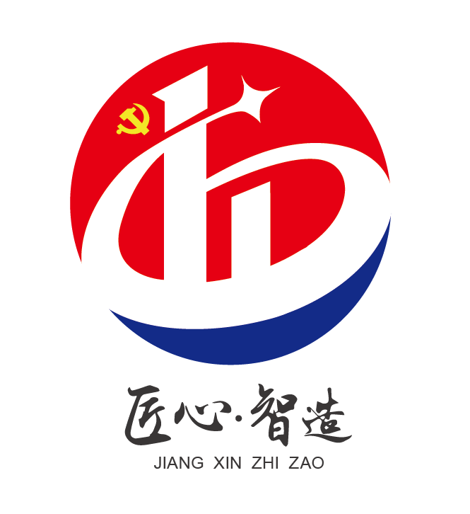（Logo）
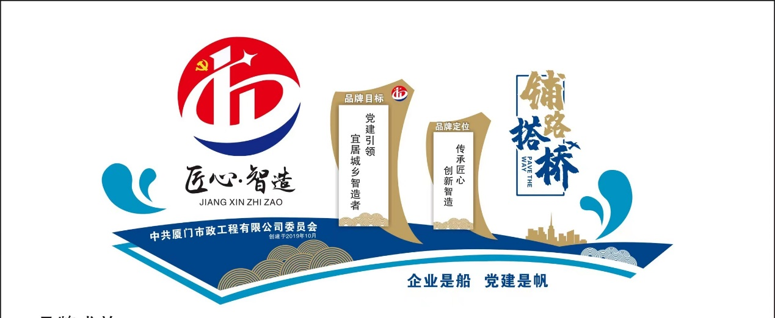
（品牌组合）

设计要求：
- 企业Logo需体现品牌名称。
- 品牌组合需包含以下要素：企业logo、品牌目标、品牌定位、单位名称、创建时间。
- 6个子公司的企业Logo及品牌组合需大气、简洁、明快；
- 有视觉冲击力，醒目易识别，特色鲜明，能体现各子公司的业务内容；
- 6个子公司的企业Logo及品牌组合需有延续性及一致性。
4、附上企业Logo及品牌组合的品牌标识释义，即创意说明。
知识产权说明：1、所设计的作品为原创，为第一次发布，未侵犯他人的著作权，如有侵犯他人著作权，由设计者承担所有法律责任;
2、中标的设计作品，我方支付设计制作费，即拥有该作品的知识产权，包括著作权,使用权和发布权等,有权对设计作品进行修改,组合和应用;设计者不得再向其他任何地方使用该设计作品。

设计素材
第一家单位
单位名称：厦门市政环境工程有限公司党支部
品牌名称：匠心·探路者
品牌目标：服务大局 勇毅前行
品牌定位：匠心智造 服务为民
创建时间：2022年11月
业务内容：主要从事市政设施管养、园林绿化工程施工及建筑垃圾资源化再利用等多板块业务。

第二家单位
单位名称：厦门市政工程有限公司科室党支部
品牌名称：匠心·领航员
品牌目标：思想引领 政务服务 人员培育
品牌定位：匠心智造 凝心聚力
创建时间：2022年11月
业务内容：推行“支部搭台、职能唱戏”工作理念,扮演上传下达、服务监督等角色。

第三家单位
单位名称：厦门市政工程有限公司建设工程分公司党支部
品牌名称：匠心·先锋侠
品牌目标：争先锋 做表率 攻坚克难
品牌定位：匠心智造 尖兵力量
创建时间：2022年11月
业务内容：建设分公司原主要承担公司代建业务板块，现逐步向类房建（含装饰装修）项目施工业务转型。

第四家单位
单位名称：厦门市政沥青工程有限公司党支部
品牌名称：匠心·实干家
品牌目标：特别能吃苦 特别能战斗 特别能奉献
品牌定位：匠心智造 实干铁军
创建时间：2022年11月
业务内容：致力于各类城镇道路、高等级公路、桥面隧道、机场跑道等工程项目普通沥青、改性沥青、彩色沥青、阻燃沥青及特种沥青的混合料研发、生产与施工服务。

第五家单位
单位名称：厦门市政工程有限公司市政施工分公司党支部
品牌名称：匠心·排头兵
品牌目标：艰苦奋斗 勇为人先 敢闯敢拼 善作善成
品牌定位：匠心智造 敢为人先
创建时间：2022年11月
业务内容：施工分公司主要承担道路、桥梁、隧道等各类市政工程施工总承包等任务，代表项目有内田污水处理厂一期工程、福州西岭互通铜盘路接线工程等项目，业务范围遍布多个省市。

第六家单位
单位名称：厦门市政工程研究所有限公司党支部
品牌名称：匠心·诊脉师
品牌目标：以学淬炼党性 打造学习型党支部（申报表中表述错误）
品牌定位：匠心智造 科研先锋
创建时间：2022年11月
业务内容：主要从事第三方检测业务，目前具备建筑材料、市政工程材料、地基基础、路面工程、钢结构、主体结构、特种设备、桥梁工程、城镇排水管道检测（CCTV、潜望镜）、隧道工程检测、建筑地面工程检测等CMA资质。

